学院：人工智能学院 专业：工科试验班（信息科学与技术）姓名：冯思程 学号：2112213
组别：E组 实验时间：3月18号上午
纸团实验
- 实验原理
将一张A4纸揉成纸团，纸团可以近似成一个球，做很多纸团，测量他们的近似的直径，画出纸团直径的柱状统计图，计算纸团的平均直径d。一般认为纸团的质量M和纸团的平均直径d有以下关系：
M=k✖d^q
其中q是一个常数，被称为分形维数，描述了纸团的分光性质。k是和纸的密度有关的常数。
q对应纸团质量元对空间的填充程度，纸团内部越紧凑，对空间填充程度越高，q值越大。纸团这一对象是介于球壳和球体之间的。假设极端情况，如果纸团仅有表面一层且没有褶皱，其结构相当于球壳。q=2；如果纸团填充非常紧密，其结构相当于一个均匀球体，q=3。
所以2<q<3。
最后计算q的值。
- 实验用具
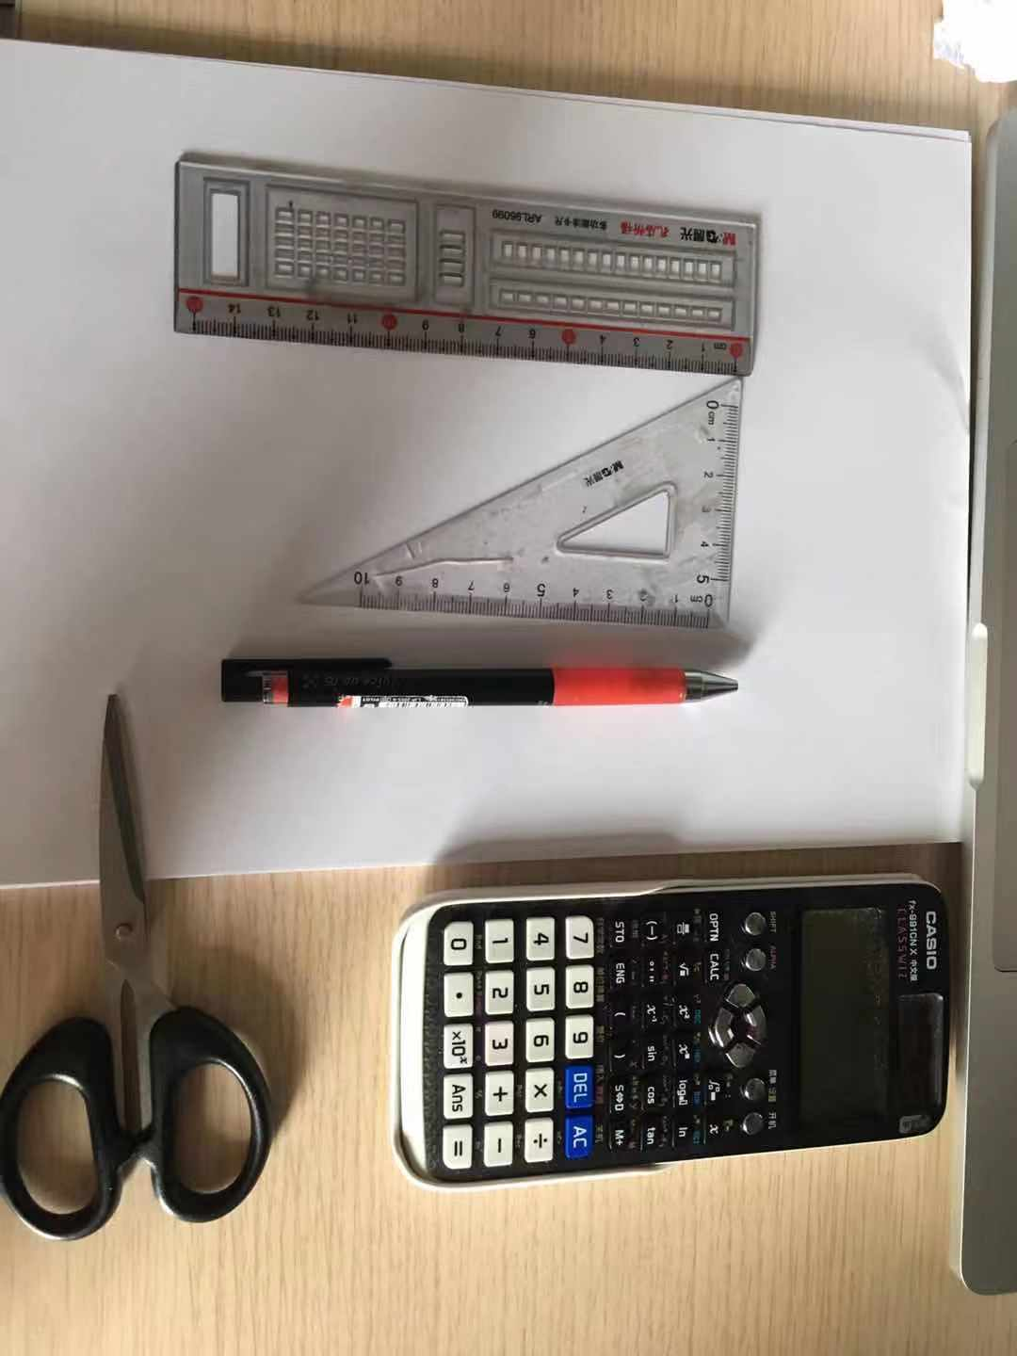
直尺、三角板、笔、卡西欧计算器、适量的70g/m^2的标准A4纸、剪刀
- 实验方法
分别制作不同尺寸的纸团，其中包括一张A4纸的6个、1/2张A4纸的6个、1/3张A4纸的6个、1/4张A4纸的6个、1/6张A4纸的6个、1/8张A4纸的30个。然后用改进的方法（通过分别测量每个纸团x、y、z轴的直径然后计算平均值作为纸团的平均直径来减小因为纸团不同方向上的直径不同的误差）分别测量出每个纸团的直径并进行记录。然后做出1/8张A4纸的柱状统计图，最后通过6个不同尺寸的纸团绘制线性拟合图，并求出q值。
- 实验步骤
i.用直尺、剪刀和70g/m^2的标准A4纸制作出不同尺寸纸团。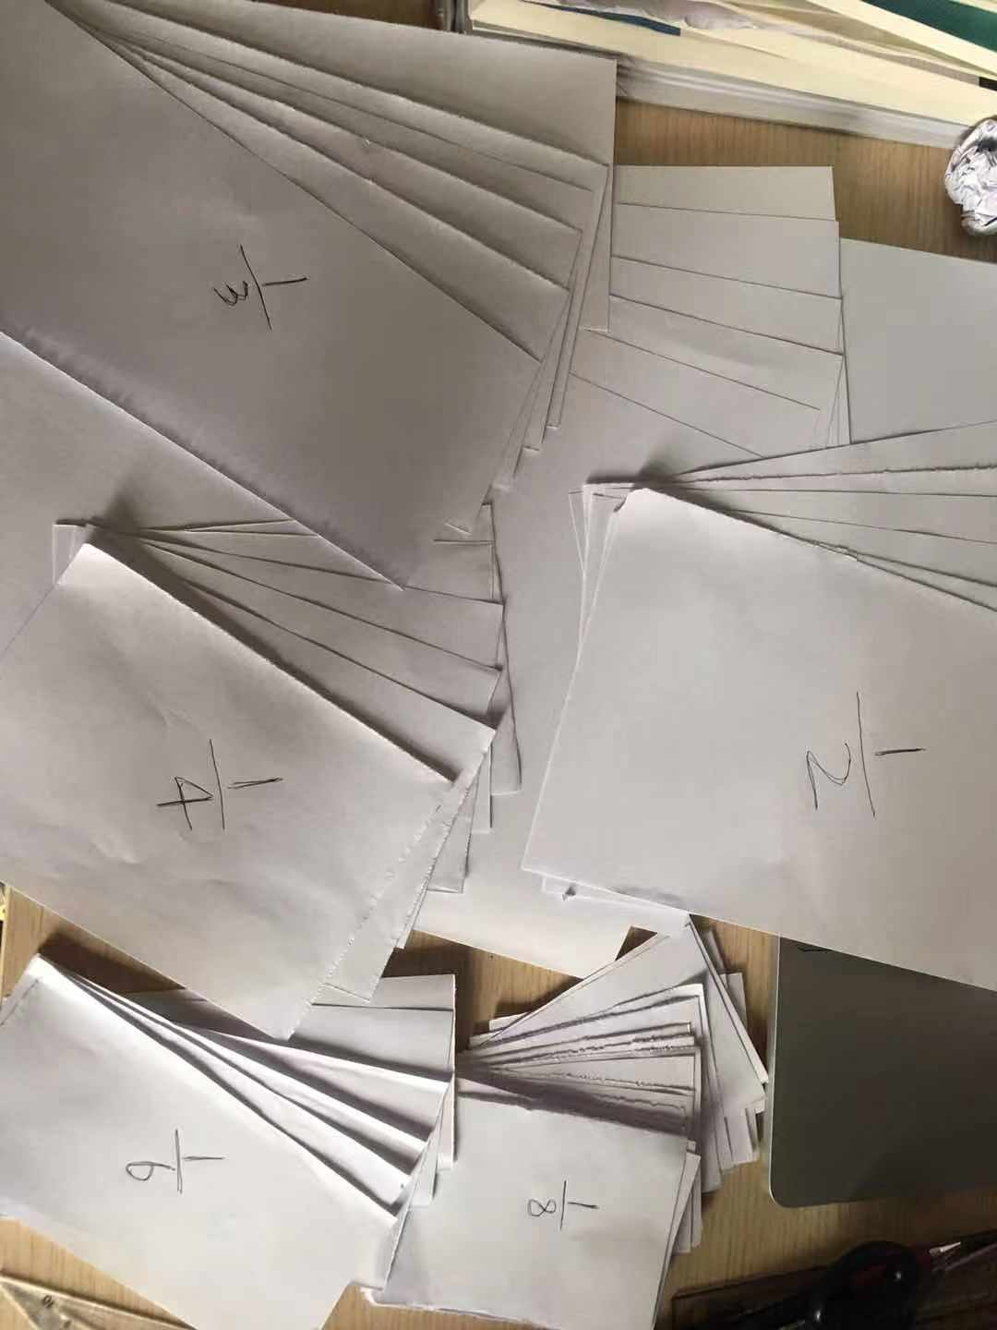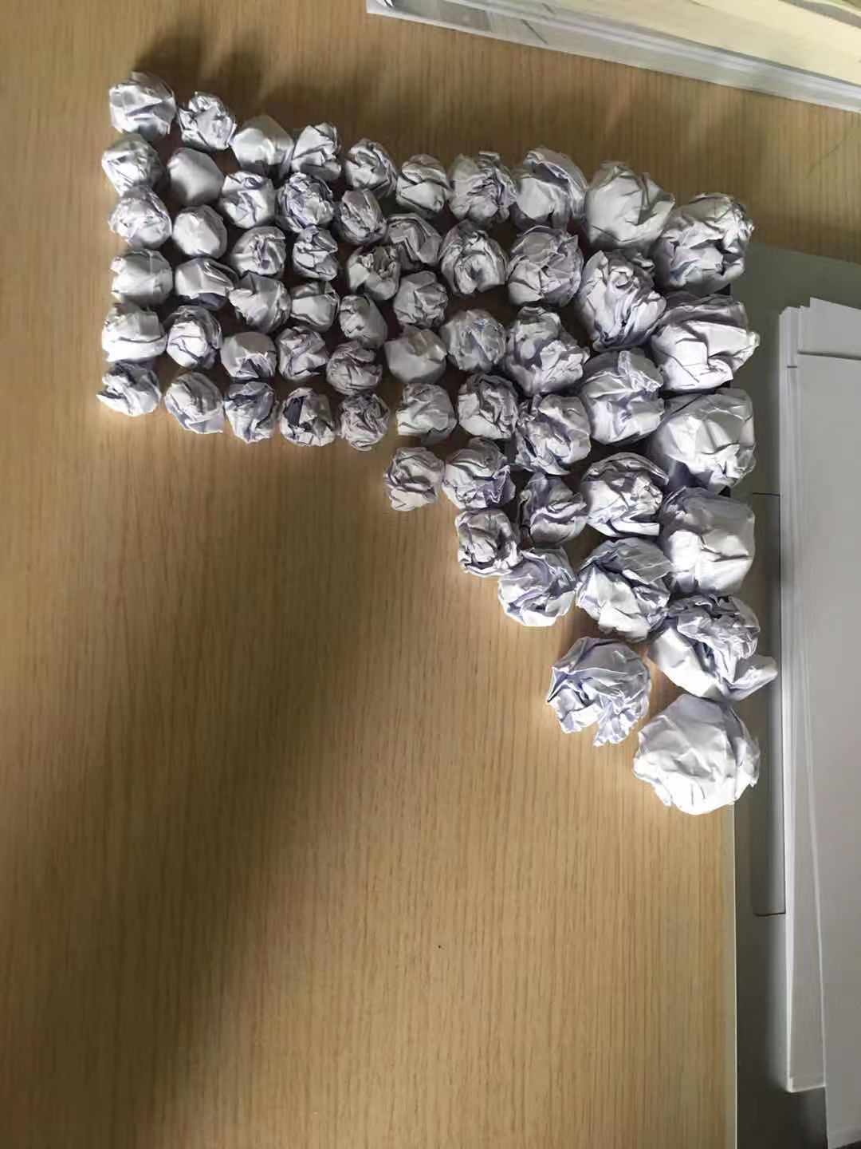
ii.通过直尺和三角板分别测量每个纸团的平均直径，测量每个纸团x、y、z轴的直径然后计算平均值作为纸团平均直径，通过这种方法可以较大幅度地减小误差。具体的数据记录放在后面的数据分析里进行说明。同时为了防止出现视差，采用如图的方式测量。一段三角板逼住5.00cm位置，另一个三角板夹住纸团测量。然后用读出的数据减去5.00cm就可以得到直径。数据估读到分度值的下一位，即小数点后两位（单位为厘米）。

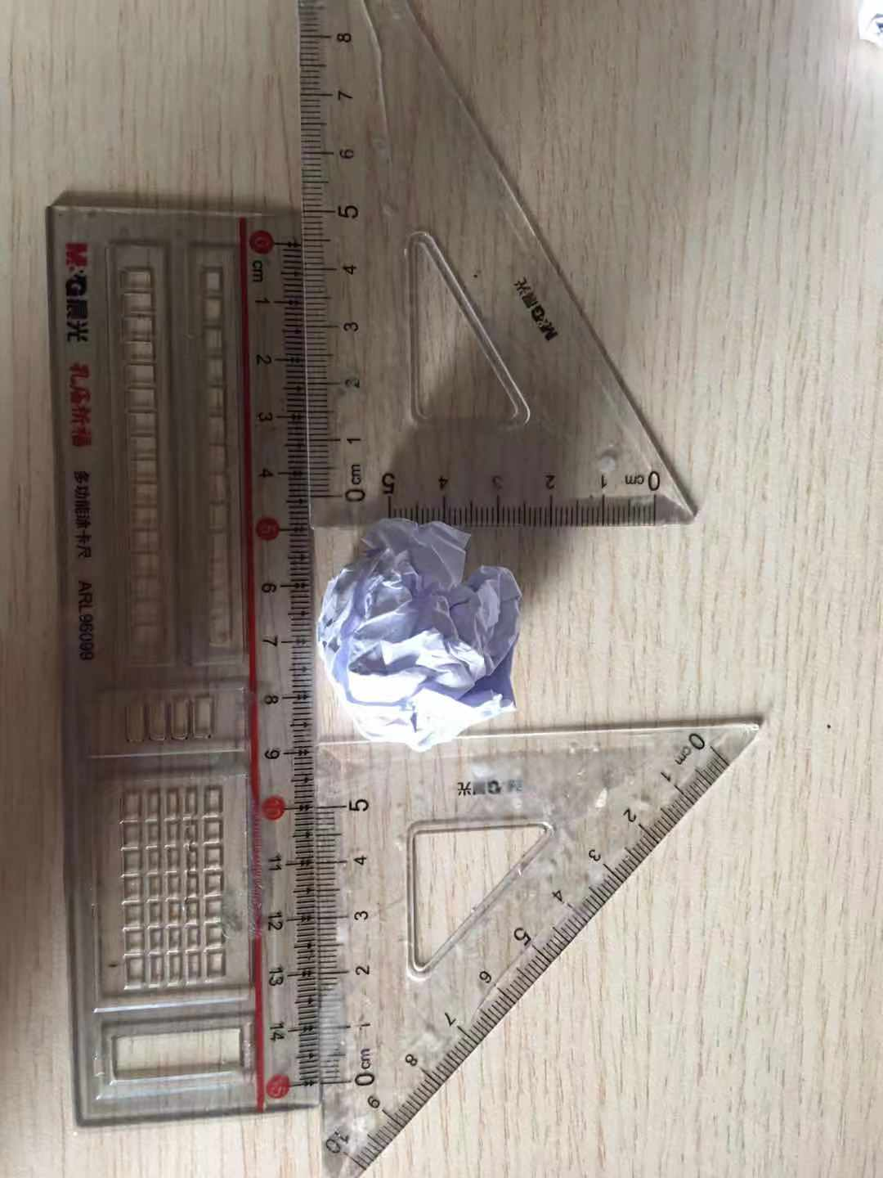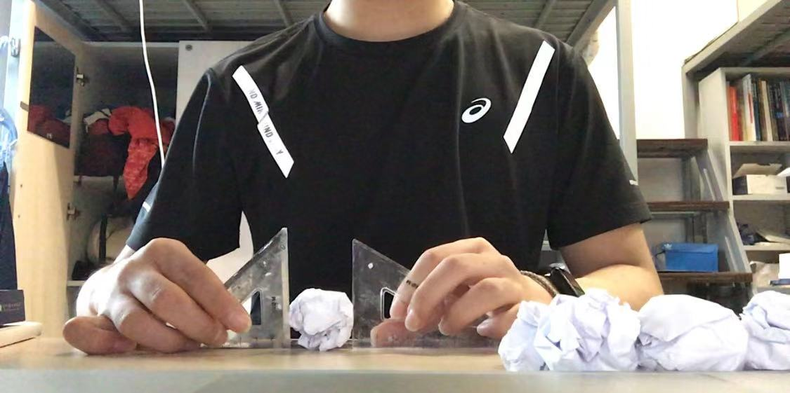

iii.用记录的数据分别画出1/8张A4纸的柱状图和线性拟合图，同时计算q值。（计算过程写在后面数据分析里），得出实验结论。
5数据记录与处理
记录平均直径：
一张A4纸的尺寸数据测量表
纸团编号 | a1 | 🤔🤔🤔a2 | a3 | a4 | a5 | a6
x轴方向/cm | 4.11 | 4.23 | 4.04 | 4.56 | 4.22 | 4.60
y轴方向/cm | 4.08 | 4.07 | 3.98 | 4.34 | 4.13 | 4.10
z轴方向/cm | 4.32 | 4.25 | 4.00 | 4.40 | 4.34 | 4.05
平均直径/cm | 4.17 | 4.18 | 4.01 | 4.43 | 4.23 | 4.25
1/2张A4纸的尺寸数据测量表
纸团编号 | b1 | 🤔🤔🤔b2 | b3 | b4 | b5 | b6
x轴方向/cm | 3.30 | 3.34 | 3.46 | 3.27 | 3.27 | 3.56
y轴方向/cm | 3.25 | 3.48 | 3.57 | 3.26 | 3.25 | 3.34
z轴方向/cm | 3.20 | 3.50 | 3.56 | 3.30 | 3.30 | 3.40
平均直径/cm | 3.25 | 3.44 | 3.53 | 3.28 | 3.27 | 3.43

1/3张A4纸的尺寸数据测量表
纸团编号 | c1 | 🤔🤔🤔c2 | c3 | c4 | c5 | c6
x轴方向/cm | 2.80 | 2.63 | 2.70 | 2.70 | 2.67 | 2.75
y轴方向/cm | 2.75 | 2.64 | 2.68 | 2.72 | 2.64 | 2.74
z轴方向/cm | 2.78 | 2.67 | 2.69 | 2.67 | 2.62 | 2.80
平均直径/cm | 2.78 | 2.65 | 2.69 | 2.70 | 2.64 | 2.77
1/4张A4纸的尺寸数据测量表
纸团编号 | d1 | 🤔🤔🤔d2 | d3 | d4 | d5 | d6
x轴方向/cm | 2.41 | 2.40 | 2.50 | 2.33 | 2.36 | 2.40
y轴方向/cm | 2.32 | 2.40 | 2.32 | 2.38 | 2.27 | 2.45
z轴方向/cm | 2.35 | 2.22 | 2.47 | 2.42 | 2.43 | 2.43
平均直径/cm | 2.36 | 2.34 | 2.43 | 2.38 | 2.35 | 2.43
1/6张A4纸的尺寸数据测量表
纸团编号 | e1 | 🤔🤔🤔e2 | e3 | e4 | e5 | e6
x轴方向/cm | 2.15 | 2.00 | 1.95 | 2.12 | 2.01 | 2.06
y轴方向/cm | 2.02 | 2.04 | 1.98 | 2.08 | 2.05 | 2.10
z轴方向/cm | 1.98 | 2.01 | 1.97 | 2.11 | 2.02 | 1.92
平均直径/cm | 2.05 | 2.02 | 1.97 | 2.10 | 2.03 | 2.03

1/8张A4纸的尺寸数据测量表
纸团编号 | f1 | 🤔🤔🤔f2 | f3 | f4 | f5 | f6
x轴方向/cm | 1.71 | 1.72 | 1.82 | 1.79 | 1.72 | 1.76
y轴方向/cm | 1.75 | 1.80 | 1.73 | 1.70 | 1.70 | 1.79
z轴方向/cm | 1.70 | 1.74 | 1.76 | 1.87 | 1.73 | 1.71
平均直径/cm | 1.72 | 1.75 | 1.77 | 1.78 | 1.72 | 1.75
纸团编号 | f7 | 🤔🤔🤔f8 | f9 | f10 | f11 | f12
x轴方向/cm | 1.80 | 1.79 | 1.87 | 1.67 | 1.89 | 1.80
y轴方向/cm | 1.70 | 1.69 | 1.69 | 1.71 | 1.79 | 1.59
z轴方向/cm | 1.73 | 1.68 | 1.71 | 1.75 | 1.70 | 1.71
平均直径/cm | 1.74 | 1.72 | 1.76 | 1.71 | 1.79 | 1.70
纸团编号 | f13 | 🤔🤔f14 | f15 | f16 | f17 | f18
x轴方向/cm | 1.81 | 1.77 | 1.68 | 1.80 | 1.77 | 1.85
y轴方向/cm | 1.72 | 1.70 | 1.71 | 1.79 | 1.81 | 1.87
z轴方向/cm | 1.76 | 1.81 | 1.65 | 1.83 | 1.72 | 1.80
平均直径/cm | 1.76 | 1.76 | 1.68 | 1.81 | 1.77 | 1.84
纸团编号 | f19 | 🤔🤔f20 | f21 | f22 | f23 | f24
x轴方向/cm | 1.78 | 1.85 | 1.72 | 1.81 | 1.75 | 1.80
y轴方向/cm | 1.90 | 1.65 | 1.62 | 1.68 | 1.69 | 1.81
z轴方向/cm | 1.82 | 1.77 | 1.68 | 1.76 | 1.74 | 1.69
平均直径/cm | 1.83 | 1.76 | 1.67 | 1.75 | 1.73 | 1.77
纸团编号 | f25 | 🤔🤔🤔f26 | f27 | f28 | f29 | f30
x轴方向/cm | 1.86 | 1.62 | 1.69 | 1.71 | 1.64 | 1.59
y轴方向/cm | 1.74 | 1.77 | 1.79 | 1.75 | 1.71 | 1.74
z轴方向/cm | 1.83 | 1.60 | 1.87 | 1.80 | 1.73 | 1.78
平均直径/cm | 1.81 | 1.66 | 1.78 | 1.75 | 1.69 | 1.70

接下来进行柱形图的绘制：
平均直径从1.66cm到1.85cm，每0.02cm为一个横坐标单位，先统计在每个区间内数据的个数，然后绘制柱状统计图。

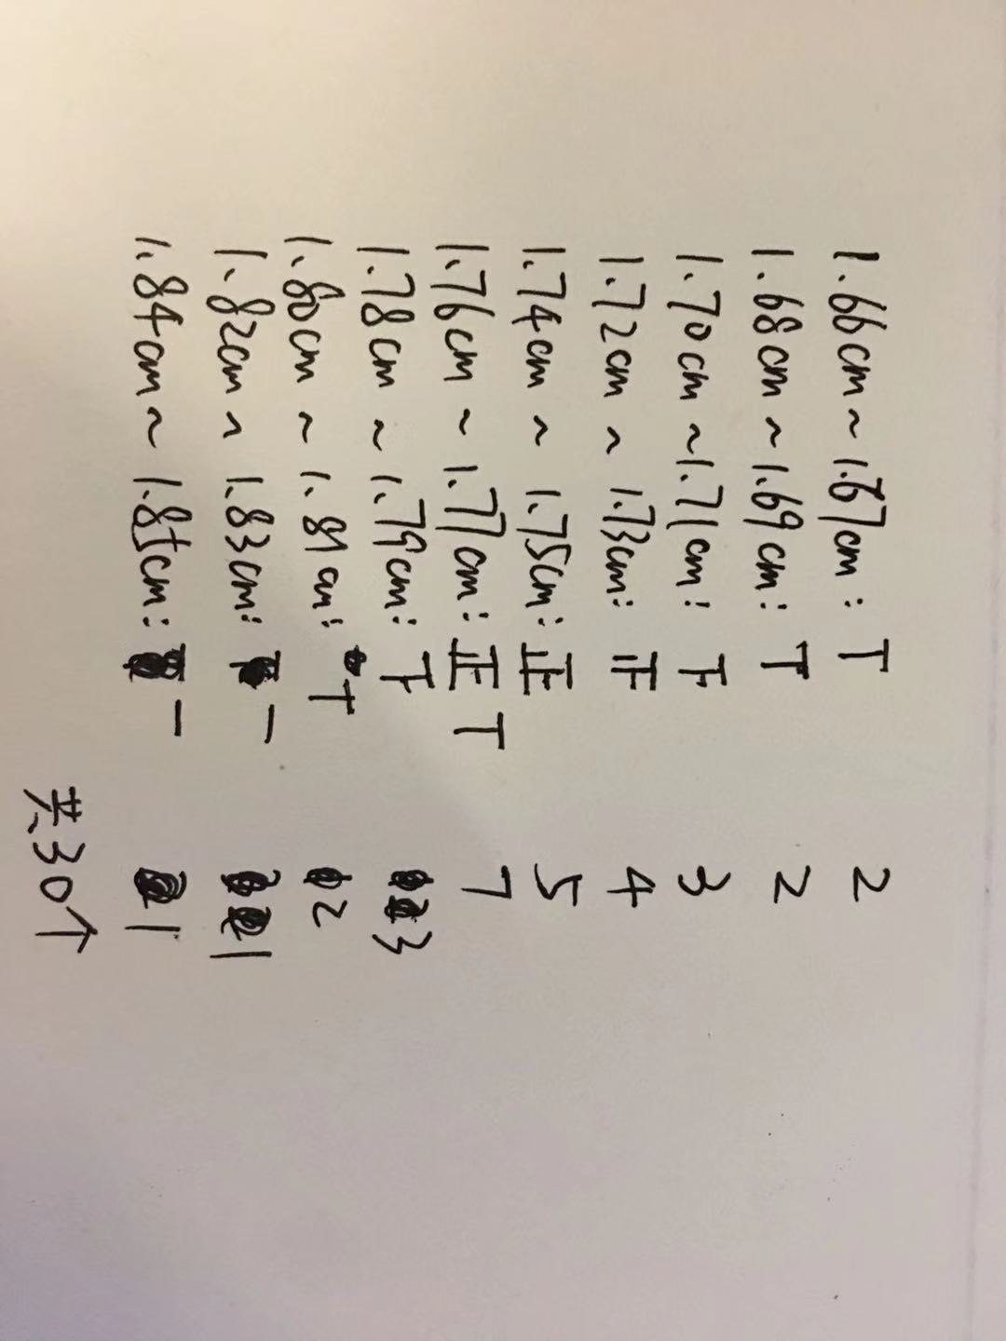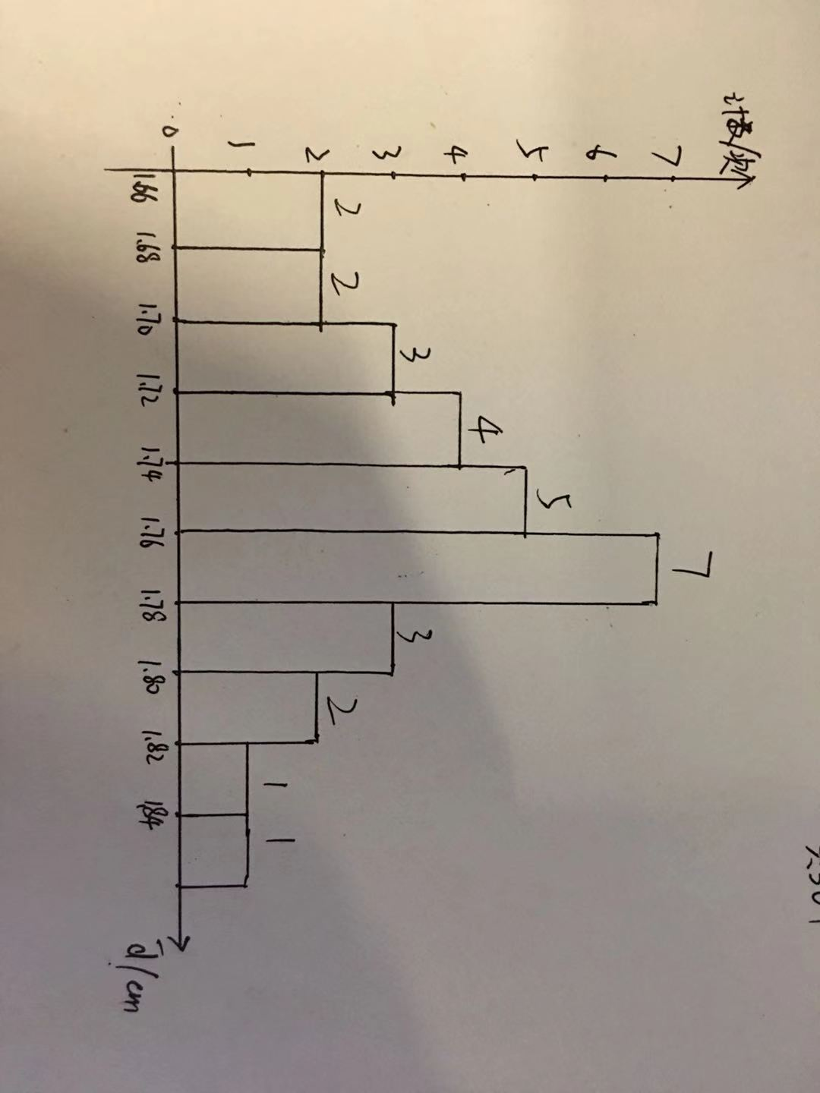ji
1/8张70g/m^2的A4纸的纸团直径的分布直方图
分析：根据正态分布曲线的特点，发现图线较为集中在中心，两侧对称性有少许误差，但是是在误差允许范围内。正态曲线由均数所在处开始，分别向左右两侧逐渐均匀下降。总体来说，图线较为符合正态分布曲线，但是因为数据只有30个，还存在一定的误差。

随后进行线性拟合图的绘制：
一张70g/m^2的标准A4纸的重量是4.366g、1/2张重量为2.183g、1/3张重量为1.455g、
1/4张的重量为1.092g、1/6张的重量为0.728g、1/8张的重量为0.546g。
然后用计算器计算不同尺寸的纸团的总平均直径：
一整张：4.21cm
1/2张纸：3.37cm
1/3张纸：2.71cm
1/4张纸：2.38cm
1/6张纸：2.03cm
1/8张纸：1.75cm
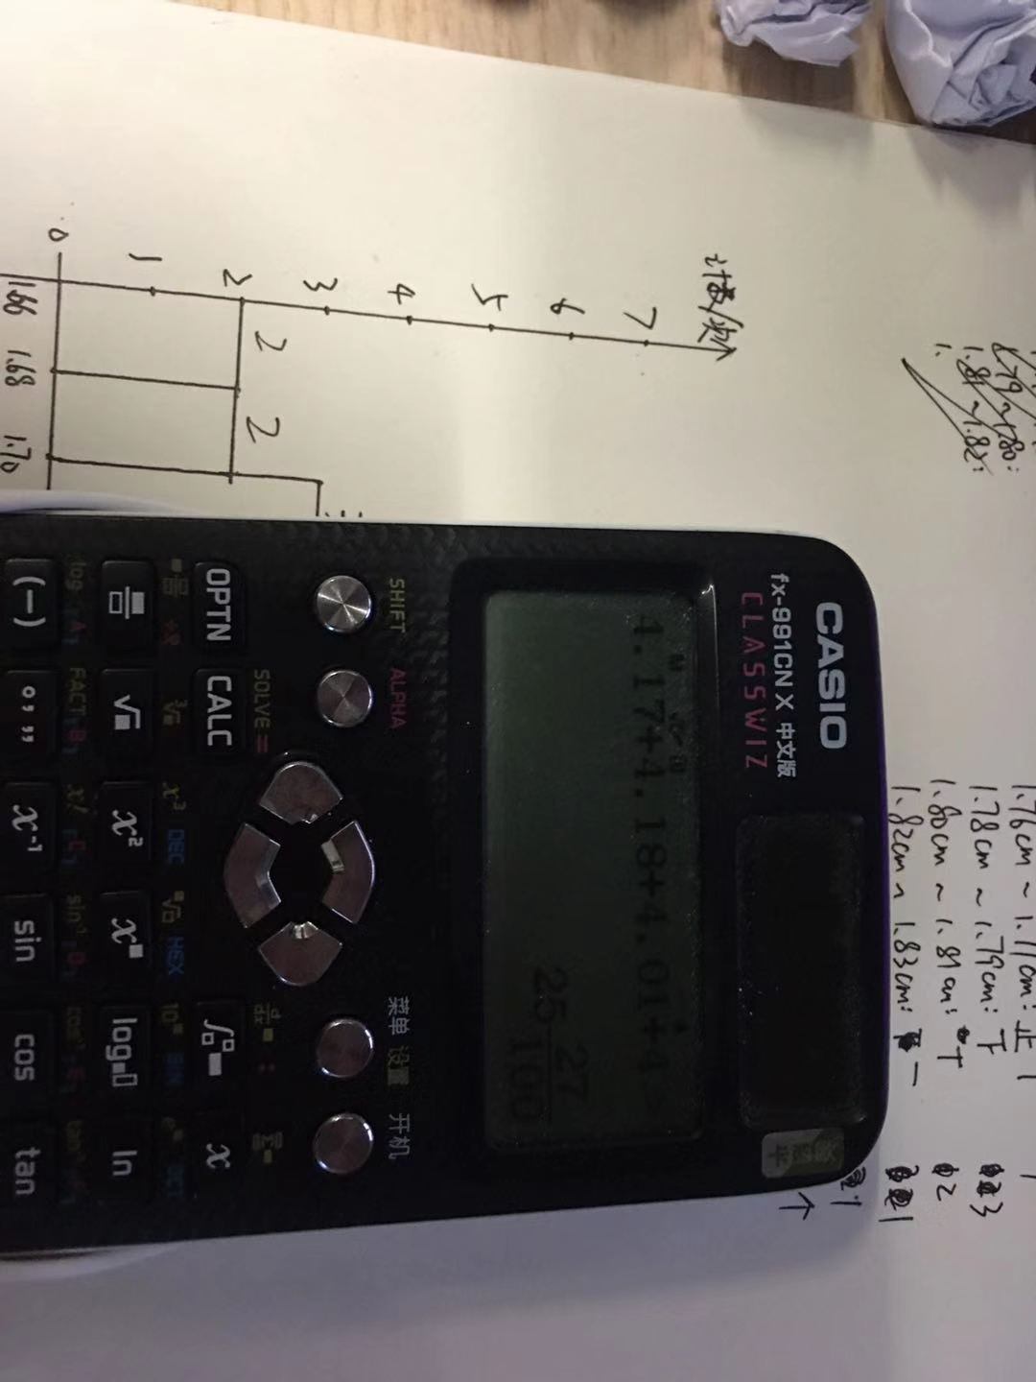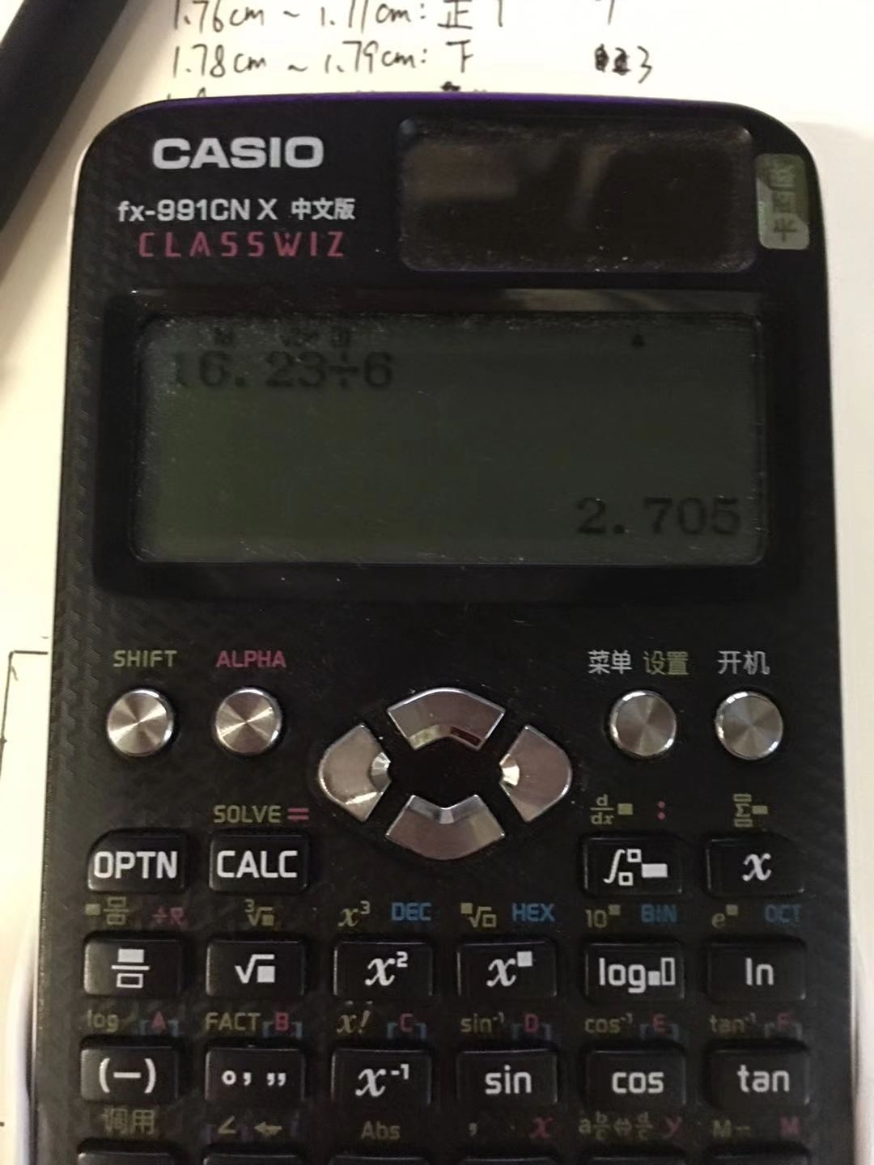
然后取对数（ln），公式变成：ln（M）=ln（k）+qln（d）
然后计算在线性拟合图的点：
（1.4375，1.4738）、（1.2149，0.7807）、（0.9969，0.3750）、（0.8671，0.0880）、
（0.7080，-0.3175）、（0.5596，-0.6051）
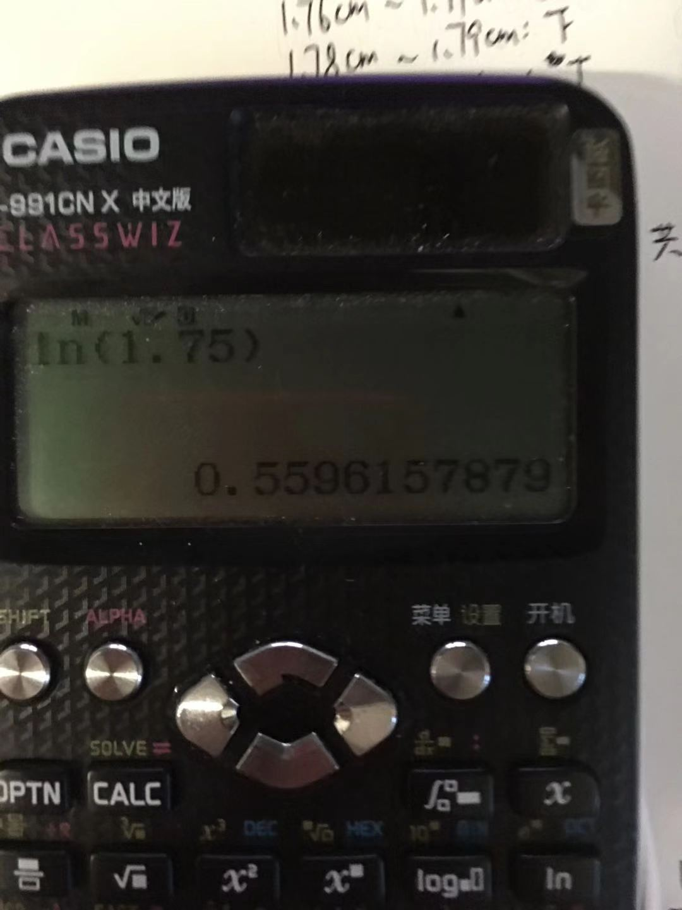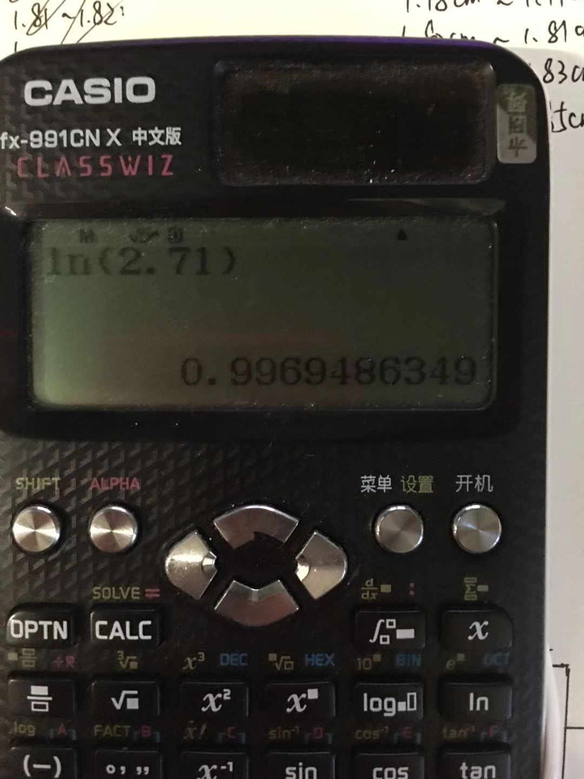

然后通过excel上的功能绘制出线性拟合图：
-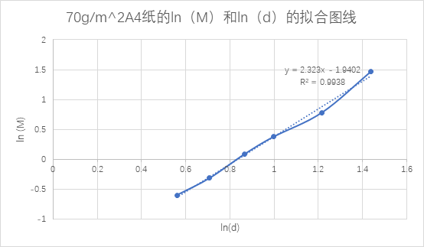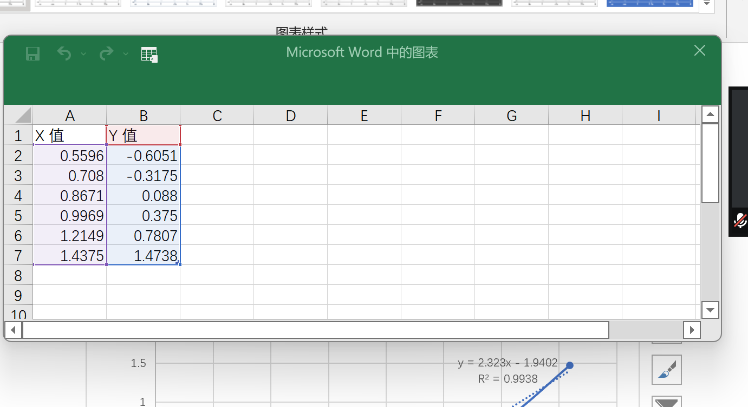
另一方面通过线性回归方程系数的公式计算：
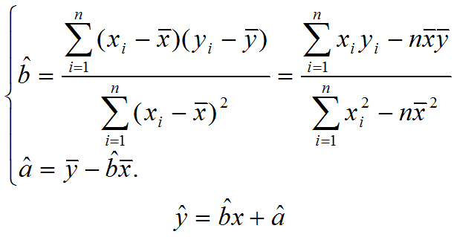
得出ln（M）=2.323ln（d）-1.9402

综上，发现拟合线性良好，同时得出q=2.323，即本实验的70g/m^2的A4纸的分形维数为2.323，符合q值应该在2～3之间。

- 思考题
- 纸张的硬度对实验结果有何影响？
答：我粗略地用南开作业纸进行了一个数据较少的一个对照实验。发现随着纸张硬度变大，纸团空间填充程度减小，分形维数（q）随之变小。
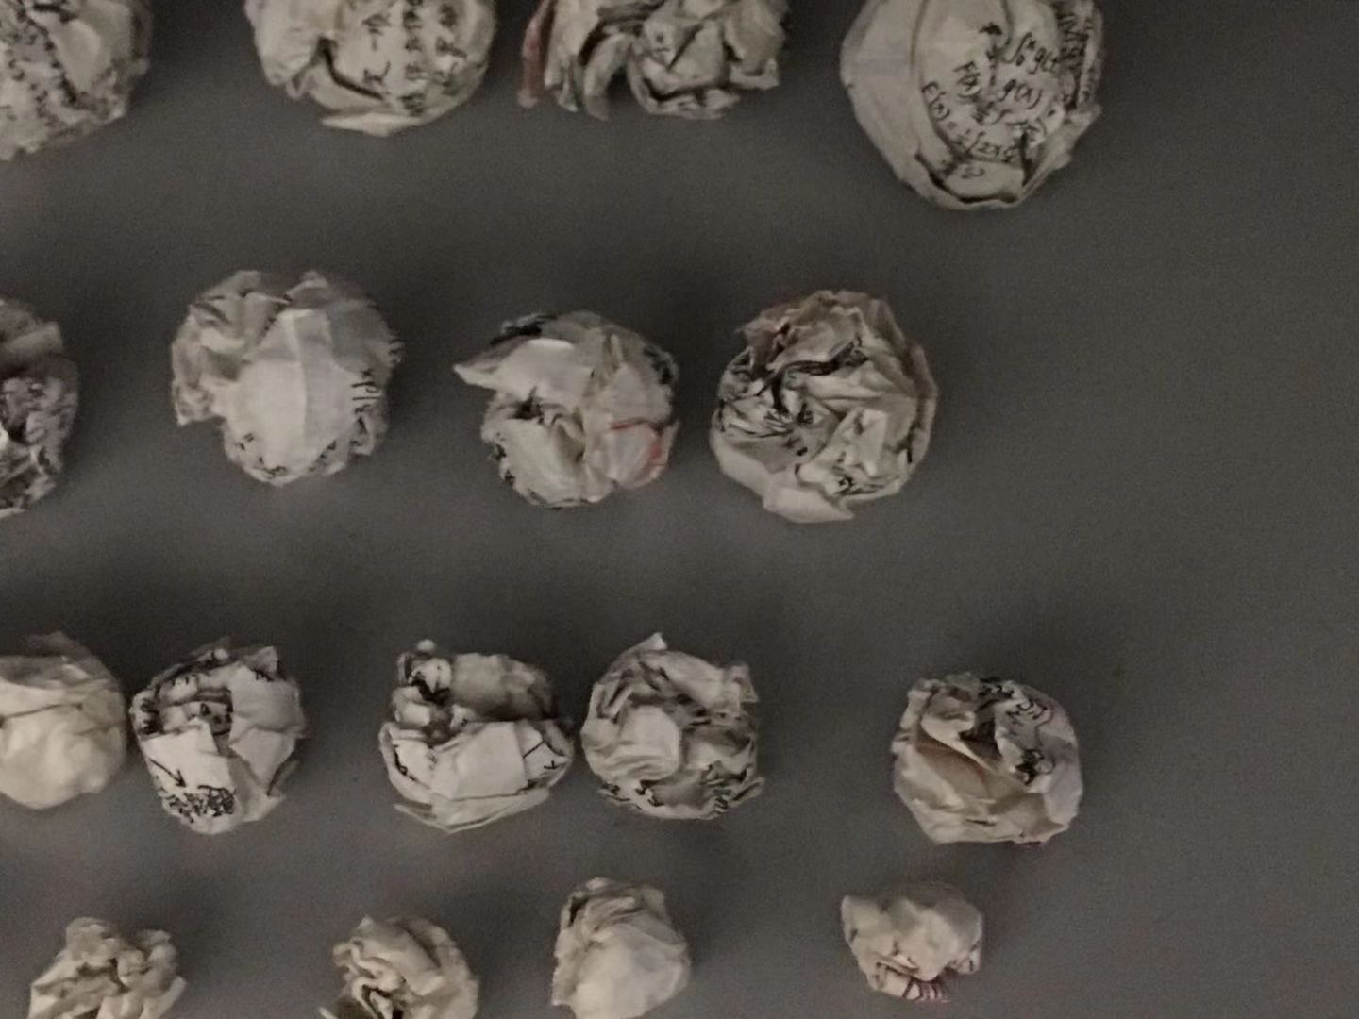
- 手握力很大的同学与手握力较小的同学，做此实验，结果会有何不同？
答：因为我平时会健身，手握力较常人大一些。我将我的q值和我舍友（握力较小）的q值进行比较，我发现手握力较大的同学捏出的纸团更紧凑，空间填充程度更大，分形维数较大。
- 实验总结
- 考虑到纸团在不同方向上的直径不相同，通过上述的改进测量纸团直径的方法，发现可以大幅度减小测量纸团直径的误差。
- 要注意要适当保留有效数字，否则可能使最后计算结果有较大差距。
- 处理线性拟合关系时，应该取对数后再进行，因为原来是指数关系，无法进行线性拟合。
- 本实验的本质是研究纸团实验中的分形现象，引入了内部无规则纸团的分形维数q的定义，帮助理解了分形结构的自相似性，标度不变性和分形维数等分形理论的概念。为以后更深度的学习打下良好基础。
- 另外，我对本实验进行了一些思考，我认为也有一些很小的漏洞，在实验中实验者需要一共捏几十个纸团，如果考虑实验者体力的消耗，会发现，后来捏的纸团会由于实验者手没有力量变得较为松散，造成实验误差。我认为，可以让实验者捏一部分纸团后进行适当休息，然后再捏剩余的纸团，尽可能保持每个纸团是被均匀力所捏成的。
- 想到对于不同密度的纸，面密度不同，硬度也不同。面密度越大，硬度越大，所以分形维数越小。
- 又想了如果用多层纸叠在一起，然后再捏成纸团进行实验会是怎样的情况。我认为，纸张叠加在一起，使纸团内部的有序性增加了，内部间隔变小了，空间填充程度更紧凑，分形维数会增大。
- 本实验是在疫情封校上网课的情况下进行的，用具是平时的日常用品，操作过程除了重复次数稍稍较多之外，比较简单易行，同时，能够提高我们的实验素养。

